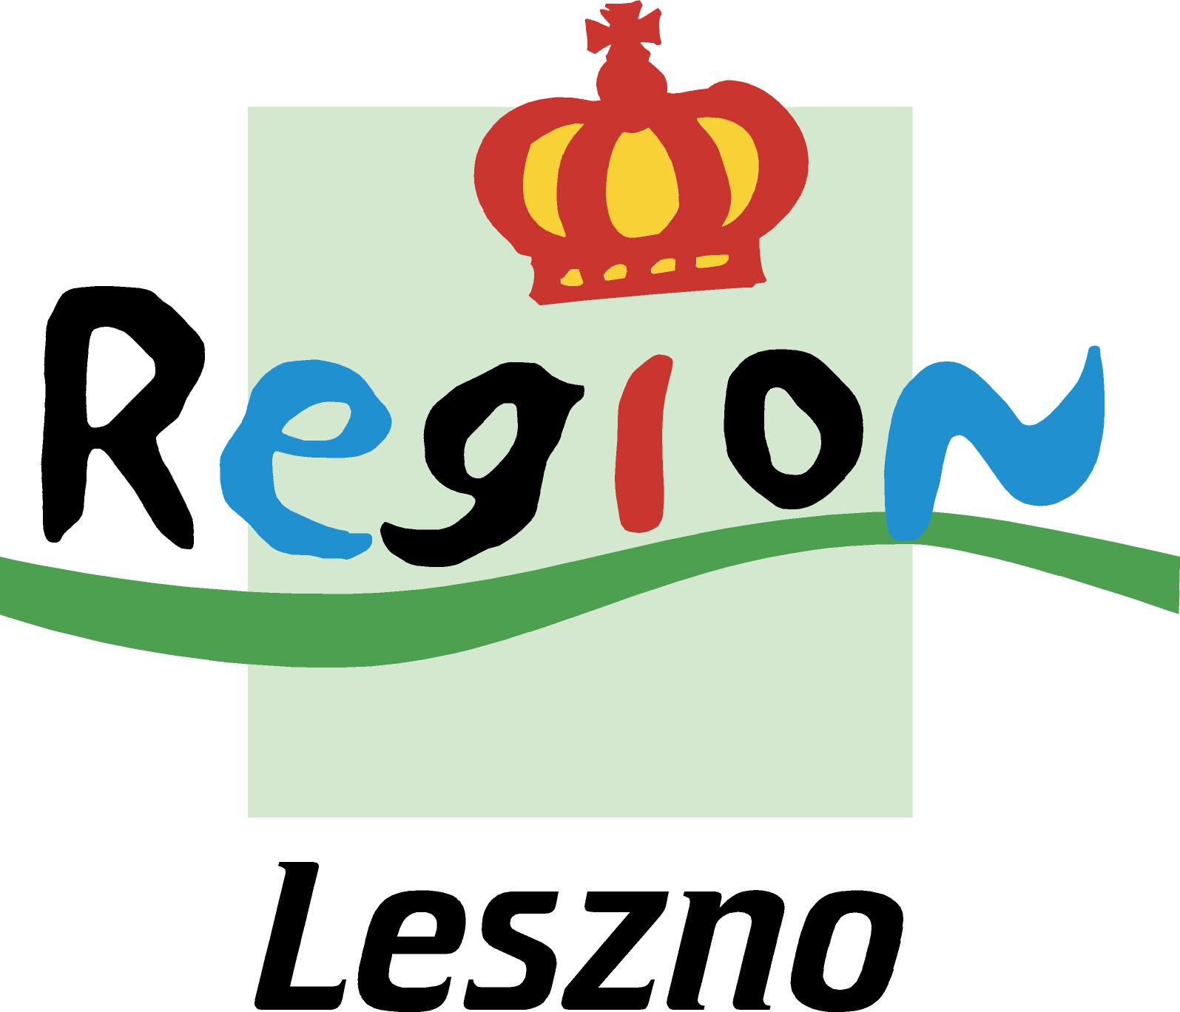
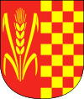
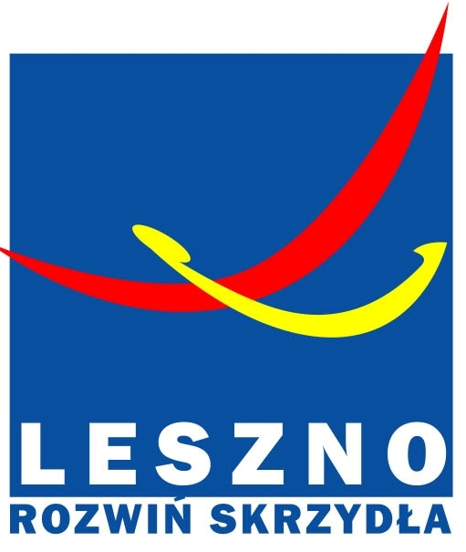

Regulamin III Rajdu Rowerowego
im. Zdzisława Adamczaka
30 sierpnia 2014 r.

- CEL IMPREZY - popularyzacja turystyki rowerowej w ramach produktu turystycznego „Rowerem przez Leszno – Region” .

- ORGANIZATORZY:
Miasto Leszno, Organizacja Turystyczna Leszno- Region, Urząd Gminy Krzemieniewo.

- MIEJSCE I TEREN:
Rozpoczęcie rajdu w poszczególnych gminach o wyznaczonej godzinie.

Miejsce i godzina startu przekazane uczestnikom zostają podczas rejestracji.
Zakończenie rajdu: teren Gminy Krzemieniewo - Górzno (Jezioro Górznickie)

- UCZESTNICTWO: Prawo udziału w rajdzie rowerowym mają wszyscy, którzy posiadają rower.
Dzieci pod opieką dorosłych ( rodziców bądź opiekunów ).

- UWAGI KOŃCOWE:
  - Uczestnicy rajdu zobowiązani są do przestrzegania zaleceń wydawanych przez organizatora,
  - Uczestnicy rajdu będą się poruszali zgodnie z obowiązującymi przepisami ruchu drogowego,
  - Uczestnicy zobowiązani są również do zachowania zgodnie z ogólnie przyjętymi obyczajami i zasadami obowiązującymi na rajdzie,
  - Organizatorzy nie ponoszą odpowiedzialności za sprzęt rowerowy i inne rzeczy uszkodzone lub zagubione przez uczestników podczas trwania rajdu i pikniku,
  - Rodzice lub opiekunowie odpowiedzialni są za bezpieczeństwo dzieci podlegających ich opiece podczas rajdu,
  - Rodzice lub opiekunowie są materialnie odpowiedzialni za szkody wyrządzone przez ich dziecko podczas rajdu i pikniku,
  - Przed rajdem należy sprawdzić stan techniczny rowerów
  - Zgłoszenie udziału w rajdzie jest jednoznaczne z akceptacją powyższego regulaminu,
  - W czasie rajdu uczestnicy nie mogą używać sprzętu nagłośnieniowego w celu odtworzenia muzyki.

